**空间变换**

**What:**

**Why:**

**How:**

**有哪些坐标系空间？**

模型空间，世界空间，观察空间，齐次裁剪空间，NDC和屏幕空间。

**观察空间**

在OpenGL这样的右手系图形API中，摄像机往往看向Z轴的负方向，因此物体的观察空间坐标的Z分量是负值；而对于左手系的坐标系如DirectX，摄像机看向Z轴的正方向，物体的观察空间坐标的Z分量是正值。

**齐次裁剪空间**

目的：将模型顶点投影到近平面上。

**变换矩阵：**

Z轴为负值

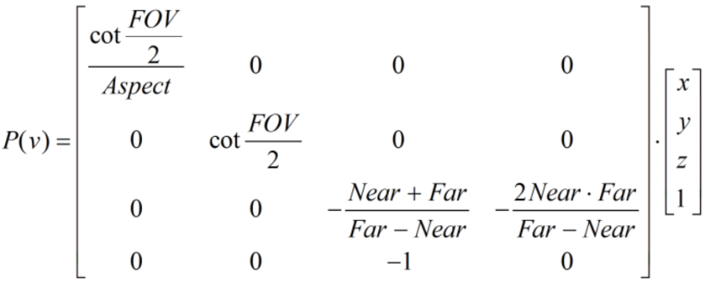

Z轴为正值时把-1改成1。

FOV：视场角；

**坐标范围**

经透视变换后，顶点坐标的 x、y、z 分量将约束在 [z, -z] 区间，即 [-w, w]，在该区间外的顶点将被丢弃。

**NDC的坐标范围**

归一化后的NDC坐标中的x、y、z的取值范围都是[-1, 1]。